校园+

需求确认书

Ver:

客户方签字：

项目负责人签字：

目 录

1 概述 3

1.1 编写目的 3

1.2 项目背景 3

1.3 文档团队 3

1.4 项目管理团队 3

1.5 项目假设与约束 3

2 项目前景与范围 3

2.1 项目前景 3

2.2 项目范围 3

3 需求概述 3

3.1 角色(用户)分析 3

3.2 产品特性 3

3.3 功能列表 3

3.4 权限列表 3

4 功能性需求 3

5 非功能性需求 3

5.1 指标参数 3

5.1.1 性能参数 3

5.1.2 并发用户数 3

5.1.3 数据容量 3

5.2 硬件服务器及网络需求 3

5.2.1 网络拓扑 3

5.2.2 软硬件环境 3

5.2.3 网络需求 3

5.3 扩展性 3

5.4 安全性 3

5.5 可维护性 3

5.6 可用性/可靠性 3

5.7 运营培训需求 3

6 附录 3

6.1 修改记录 3

# 概述

## 编写目的

本文档包含PHP方向5组“校园+”项目1.0版本的功能性需求，以及非功能性需求方面的内容，由李雪、孙池晔、尤燕飞三人共同整理完成。本文档中所有出现界面原型部分，仅作为功能、流程等之辅助说明用途，不作为最终界面验收依据。界面相关的约束由界面原型文档补充说明。

## 项目背景

项目名称：校园+

项目目标：构建集校园购物、兼职、理发预约于一体的大学生消费平台。

## 文档团队

李雪、孙池晔、尤燕飞

## 项目管理团队

项目经理：骆静静

用户体验、测试工程师：5组整体人员

## 项目假设与约束

约束条件：1.开发人员少

2.开发期限短

假设：最终设想商家注册在公众号菜单有一个加入我们，在里面填写地址，店铺名称，我们会有专人去店里考核，考核成功后给店主建立用户名密码，并给其链接让其登陆后台修改其信息。我们认为可能实现，我们帮助商家上传信息，商家只需提供商品的照片，商品的库存，等信息。

# 项目前景与范围

## 项目前景

该项目主要是为了师大的学生提供一个更方便的消费平台，为东门、西门两大地下超市以及校内其他商家提供一个可以发布各自商品信息，宣传自己的平台。

## 项目范围

项目范围：

项目需要完成购物，寻找兼职，理发预约等功能

超出范围：

项目不包括商家注册功能。

# 需求概述

## 角色(用户)分析

本软件的最终用户是大学生，学校周边地下商城的卖家，理发店管理人员，兼职机构，该软件的管理人员。

大学生：学生使用手机频率高，知识文化水平较高，对软件的使用上手快，经常的使用手机端的软件。

学校周边地下商城的卖家：文化知识水平不是很高，对手机的软件的使用不是很了解，对电脑的使用更少，使用手机最频繁的是看视频玩游戏等。

理发店管理人员：文化知识水平不是很高，对手机的软件的使用不是很了解，对电脑的使用更少，使用手机最频繁的是看视频玩游戏等。

兼职机构：知识水平不一样，但对于手机电脑有关的使用相对了解。

软件的管理人员：知识水平高，对软件的开发使用很了解。

## 产品特性

本项目是一个在微信端的集购物、美发预定、校园兼职等于一体的校园便利网站，由于要使用支付功能，所以可以用微信端的支付功能或者使用支付宝完成支付，主要实现学生可以在该网站购物、预约理发、兼职等功能。我们的理念就是该网站在使用时：操作简便，功能齐全。详细的功能列表见3.3节，详细的需求见4.功能性需求。

## 功能列表

### 功能一（理发）需求分析

理发需求分析：

客户:打开查询理发店的页面

选择要预约的店面

点击预约，输入：要预约的时间段

手机号

姓名

理发类型

如果该时间段已满，则返回预约界面重新挑选时间

如果客户不想预约，点击退约

店家：查看预约

特定时间接待客人，查询客人相关信息

微信端：预约前30分钟自动给客户发送短信

预约前10分钟发短信确定客户是否到达店铺，是否要退约

### 功能二（商品）需求分析

商品需求分析：

客户：输入要购买的东西

在微信端浏览商品

点击要购买的商品

选择size，color等相关信息

点击购买，或者加入购物车

查询自己相关信息：送达地址（或者自取）

手机号

姓名

购买商品

店家：查询客户购买信息

送达相应的地址（或包装好，等客户自己来拿）

### 功能三（兼职）需求分析

兼职需求分析：

客户：打开查询兼职页面

选择要兼职的类型

选定要兼职的机构

输入自己相关信息：姓名

学习的方向

手机号

照片

与机构服务人员交流

选择面试时间段

机构：查看客户相关信息

与客户交流

如果可以选择面试时间段，否则结束该任务

微信端：面试前30分钟发短信提醒客户，以及机构人员

## 权限列表

### 大学生

1. 购物：能够自主搜索相关商品或者店铺，查询自己要购买的产品，选择购买或加入购物车，对自己已买的商品可以查看，退货，可以查看自己相关信息。
2. 美发：可以查找美发店，可以预约，退订预约，查看相关信息等。
3. 兼职：可以查找想要兼职的类型、兼职机构，上传本人相关信息，联系兼职机构，对面试可以进行预约。

### 学校周边地下商城的卖家

1. 能够上传商品，修改商品价格等相关信息
2. 删除商品，如果商品已卖完
3. 查看商品相关信息，及时的对商品相关信息进行更新
4. 对购物订单能够进行查看，确认信息
5. 当购物完成之后，可以对该订单进行删除

### 理发店管理人员

1. 对用户的预约信息可以查看
2. 如果用户已到店铺完成理发，理发店管理人员可以删除订单
3. 可以添加一些自己的特色发型

### 兼职机构

1. 对用户的预约以及本人信息可以查看
2. 添加自己机构的兼职
3. 对已完成的兼职，可以进行删除预定

注：目前为止1.0版本还不能实现上传信息进行面试预约

### 软件的管理人员

对该软件中的数据库可以进行备份，维护等，对软件进行更新

## 界面需求

### 首页

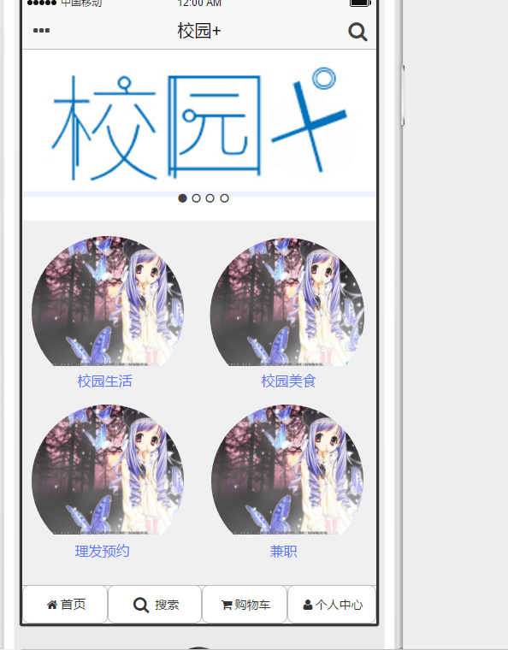

### 商品

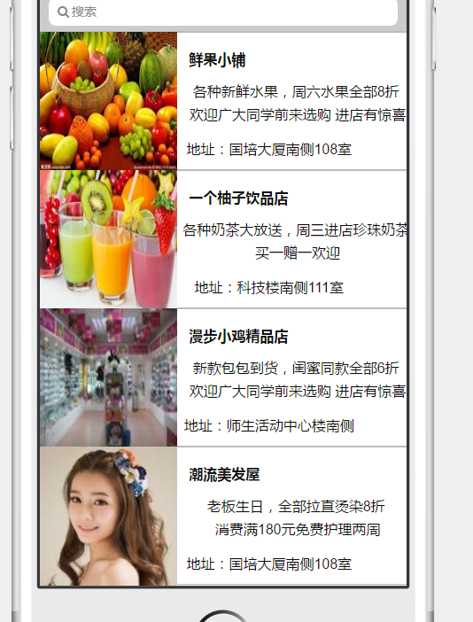

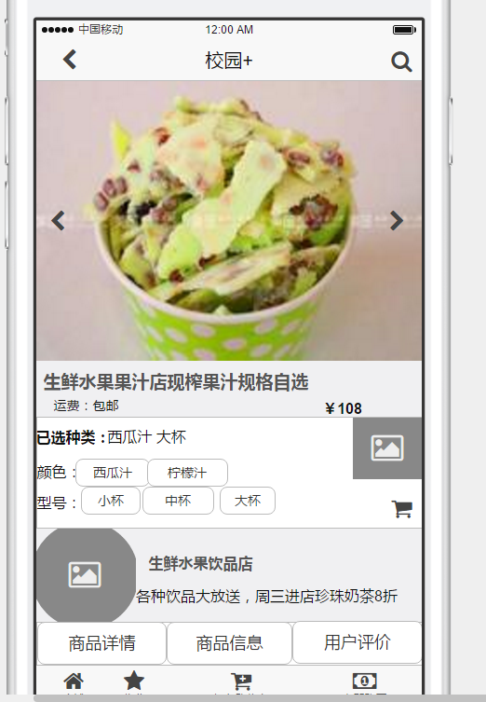

### 美发

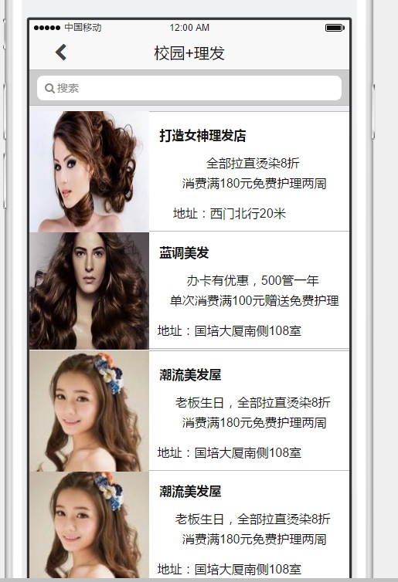

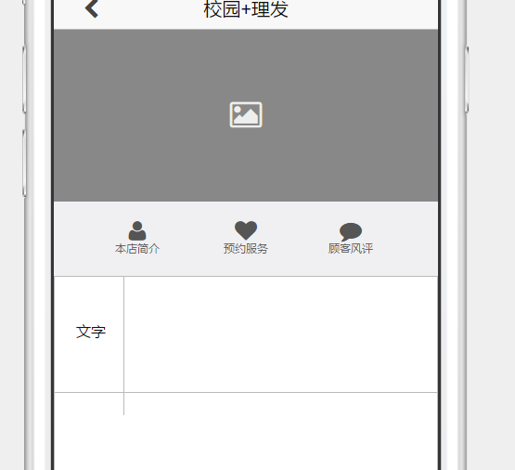

### 兼职

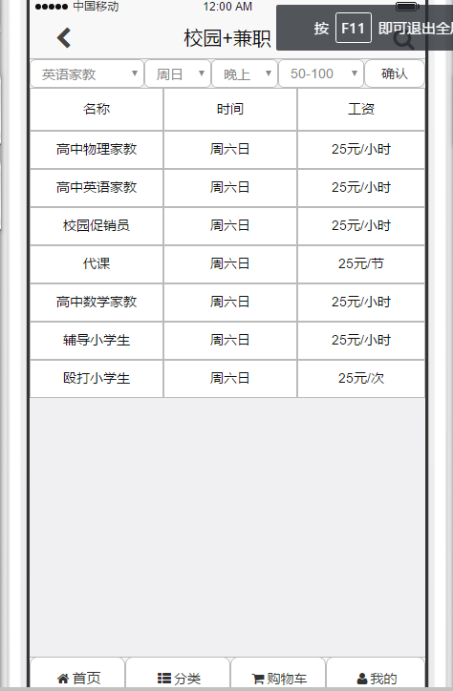

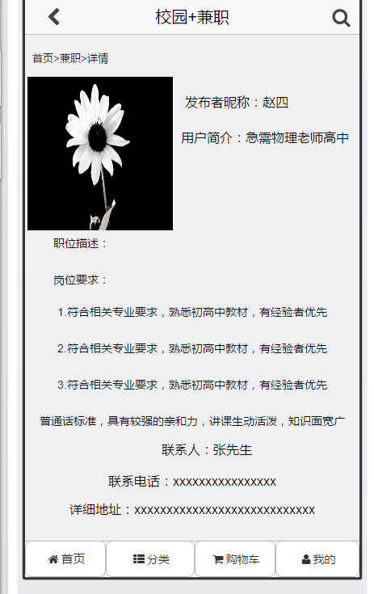

### 个人相关信息

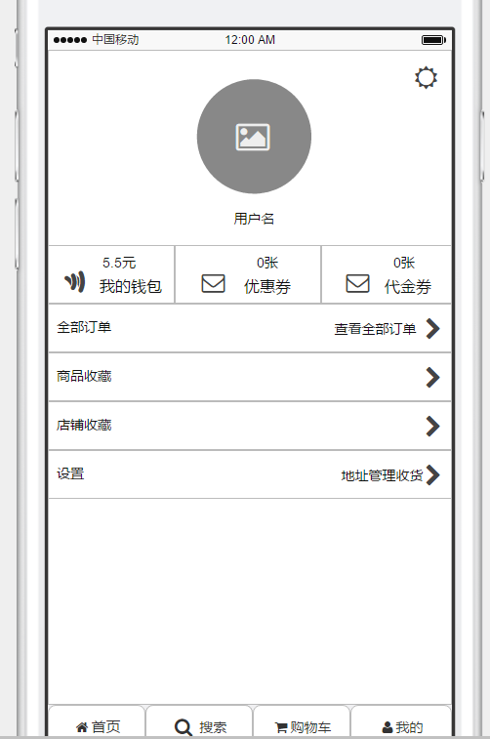

# 功能性需求

*[详细说明功能性需求。每个功能需求均应包含用例描述、序列图；创新类项目(或Scrum生命周期)建议采用场景(backlog)驱动的方式编写，每个场景以故事的形式描述最终用户(结合3.1的用户分析)使用的具体场景，每个场景可以推演出多个需求。每个需求都要详细描述出用例说明、序列图。*

*请注意：界面设计属于设计，不属于需求。如果用户强烈要求，应以功能示意图的形式列出，避免陷入界面设计细节。*

*示例1：*

***用例名：转账***

* ***干系人利益***

*银行：安全、准确、节约运营成本*

*银行客户：安全、快捷*

* ***基本路径***

1. *银行客户选择“转账”业务类型；*
2. *系统提示输入转入账户；*
3. *银行客户输入转入账户；*
4. *系统请求银行系统校验转入账户的有效性；*
5. *系统提示转入账户部分姓名信息，提醒银行客户确认；*
6. *银行客户确认；*
7. *系统提示输入转账金额；*
8. *银行客户输入转账金额并确认；*
9. *系统校验本次转账是否符合转账条件（是否超过转账金额限制，转出账户金额是否足够）；*
10. *系统请求银行系统变更转出储蓄账户和转入储蓄账户的储蓄金额；*
11. *系统激活“打印凭条”用例的扩展点；*
12. *银行客户选择“退卡”；*
13. *系统退出储蓄卡；*
14. *银行客户取回储蓄卡；*

* ***扩展路径***

*5.1银行客户输入的转入账户不对或非本行账户，可重新输入；*

*8.1转账金额超过每日最高转账金额，系统提示；*

*8.2银行客户的储蓄金额少于转出金额，系统提示；*

*11.1如果用户选择“打印凭条”，系统进入“打印凭条”用例；*

* ***业务规则***
* *输入账户有效性：只能给本行账户转账；*
* *系统每日最高转账金额为200000；*
* *30秒内无人取吐出的储蓄卡，系统自动吞回；*

*]*

# 非功能性需求

*[本章主要说明系统的非功能性需求，这些需求对系统的完整性、质量、可维护、可管理等方面往往具有关键性的影响。请项目团队重视并认真测算、收集。*

*所有指标务必符合SMART原则，即：明确、可衡量、可接受、实际(有理由，有依据)、时效。]*

## 指标参数

### 性能参数

*[给出明确的性能指标要求。*

*如：在网络情况完全稳定、可靠的情况下，应达到以下指标：*

*并发用户数支持*

* 平均并发请求数：8-12个/秒*

* 峰值并发请求数：18-20个/秒*

*响应速度*

* 平均并发时的响应速度：200-300毫秒/请求*

* 峰值并发时的响应速度：800-1000毫秒/请求]*

### 并发用户数

*[根据业务发展情况，测算出并发用户数量。如：预计每天100000笔业务，中国移动7000多万用户，按照1%，10%计算系统容量。计算公式：100000笔/12小时/60分/60秒约等于2.4笔/秒；*

*注：客户使用时间大多集中在白天，所以按照12小时计算；]*

### 数据容量

*[根据业务发展预测项目成果必须能够满足的最大数据容量。*

*按照中国移动7000多万用户1％、10％计算，按一份客户资料1K计算，分别为684M，6836M。*

*按每笔业务产生1k数据计算，每日交易产生数据量：交易量*每笔交易数据量=100000*1K=100M*

*按照中国移动用户10%投保，每天产生100000笔交易，交易数据保存半年计算：*

*数据库容量＝用户资料＋每日产生数量*182天*

*＝6836M+100M*182*

*＝25036M（约为25G）]*

## 硬件服务器及网络需求

### 网络拓扑

*[重点画出项目成果将要运行的现有网络环境。*

*注意：这里是对现有网络环境的分析，是系统的限制因素。]*

### 软硬件环境

*[说明项目成果所需要的软硬件环境要求、限制等。]*

### 网络需求

*[写明对网络的要求，如速度、域名等的要求。]*

## 扩展性

*[以业务需求为基础，描述关于可扩展性方面的需求。]*

## 安全性

*[ 以业务需求为基础，描述运营方面的安全需求和产品必须满足的标准。]*

## 可维护性

*[这一章节详细描述解决方案在可维护性方面的需求。包括支持所需的技能等。*

*可以从日志记录、错误处理、诊断工具和故障恢复方面思考。]*

## 可用性/可靠性

*[这一部分详细记录解决方案在可用性和可靠性方面的期望，并以业务需求的可用性和可靠性作为基础。*

*可用性是度量系统在多大程度上与能够处理服务请求的设计目标相符的指标。*

*可靠性是系统提供精确结果的能力。]*

## 运营培训需求

*[运营所需技能和培训。]*

# 附录

## 修改记录

|  |  |  |  |  |
| --- | --- | --- | --- | --- |
| 版本 | 修改人 | 修改时间 | 修改内容 | 核准 |
|  |  |  |  |  |
|  |  |  |  |  |
|  |  |  |  |  |